НОВЫЕ ФРУКТОВЫЕ САДЫ И ПИТОМНИКИ ЗАКЛАДЫВАЮТ ФЕРМЕРЫ КАБАРДИНО-БАЛКАРИИ
02.02.2017

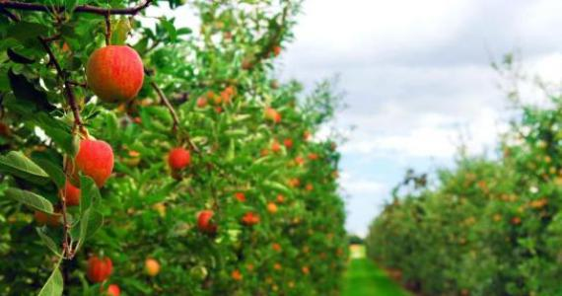
Садоводство является одной из приоритетных отраслей сельского хозяйства Кабардино-Балкарии.
По итогам 2016 года Республика сохранила за собой лидерство по закладке новых фруктовых садов среди российских регионов: было заложено 1700 гектаров, из которых 1600 гектаров – сады интенсивного типа.
Правительство и Минсельхоз всячески поддерживают фермеров и других сельхозпроизводителей, занимающихся садоводством, прежде всего за счет предоставления государственных субсидий.
С развитием садоводства возросла также роль питомниководства.
Большой опыт по производству саженцев плодовых культур имеет фермерское хозяйство Малила Ашинова. «Основа любого высокоурожайного фруктового сада - это питомник. В 2016 году производство саженцев в хозяйстве составило около 100 тыс. шт., в том числе около 70 тыс. шт. на слаборослых подвоях, востребованных при закладки садов интенсивного типа,- сообщил глава КФХ.- В 2013 году заложили маточник вегетативно размножаемых подвоев, планируем получить около 300 тыс. шт. подвойного материала и увеличить производство посадочного материала до 300 тыс. шт., а в перспективе можем довести до 500 тыс. шт. в год».
Для выполнения этой задачи есть и необходимая база, и квалифицированные кадры для выращивания саженцев в полях питомника.
Вместе с тем, он отметил, что при таких темпах развития садоводства и производства саженцев фермеры очень нуждаются в создании координационного органа, который окажет садоводам консультационные услуги, опираясь на достижения науки и передовой практики при закладке питомника, составлении плана окулировочно-прививочных работ, реализации посадочного материала для дальнейшей закладки промышленных садов.
Такой орган можно было бы создать по решению Министерства сельского хозяйства РФ при одном из научно-исследовательских и образовательных учреждений, действующих на территории Республики.
«Мы взяли на себя обязательства обеспечить всех фермеров Кабардино-Балкарии высококачественными саженцами высокосортных плодовых культур и эту задачу решим успешно. Вот это будет нашим вкладом в развитии садоводства и в решении важнейшей задачи по импортозамещению», - заявил Малил Ашинов.

